Проект StepPay

ПРОБЛЕМА ПРЕДОПЛАТЫ И НЕЦЕЛЕВОГО РАСХОДОВАНИЯ СРЕДСТВ ПРИ ОПЛАТЕ РАБОТ, ПРОЕКТОВ И ГРАНТОВ

Листов 11

2026

СОДЕРЖАНИЕ
ВВЕДЕНИЕ 3
1 ПОСТАНОВКА ПРОБЛЕМЫ 3
1.1 Предоплата как точка недоверия 3
1.2 Недофинансирование и нецелевое расходование средств проектов и грантов 4
2 КОЛИЧЕСТВЕННАЯ ОЦЕНКА 5
3 ПРИЧИНЫ 7
4 ДЕЙСТВУЮЩИЕ МЕХАНИЗМЫ ЗАЩИТЫ И ИХ ОГРАНИЧЕНИЯ 7
5 НАПРАВЛЕНИЕ РЕШЕНИЯ 8
ЗАКЛЮЧЕНИЕ 9
СПИСОК ИСПОЛЬЗОВАННЫХ ИСТОЧНИКОВ 10

ВВЕДЕНИЕ
Документ описывает проблему, на решение которой направлен проект StepPay: при оплате работ, услуг, проектов и грантов деньги передаются исполнителю до получения результата. Предоплата становится точкой, в которой одна из сторон принимает на себя весь риск, а средства, переданные авансом или грантом, не всегда расходуются на цели, ради которых были выделены.
Цель документа: обосновать наличие и масштаб проблемы на открытых данных 2024-2026 годов и определить требования к механизму, который снимает риск предоплаты для обеих сторон. Источники: обзоры Банка России, заключение Счетной палаты Российской Федерации, данные ФНС России, сведения о конкурсе Фонда президентских грантов, материалы о массовом внедрении цифрового рубля. Перечень источников приведен в конце документа, обращение ко всем электронным ресурсам выполнено 22.10.2026.
1 ПОСТАНОВКА ПРОБЛЕМЫ
1.1 Предоплата как точка недоверия
В частных заказах (ремонт, строительство, разработка, дизайн, мероприятия) стороны выбирают между двумя невыгодными вариантами. При полной или крупной предоплате рискует заказчик: исполнитель может не начать работу, выполнить ее частично или исчезнуть с авансом. При оплате после сдачи рискует исполнитель: он вкладывает время и материалы, а заказчик может отказаться платить или затянуть расчет. Компромиссный аванс в 30-50 % суммы распределяет риск, но не устраняет его.
Недоверие к исполнителям подтверждается опросами: по данным опроса клиентов сферы услуг, 22 % респондентов не доверяют исполнителям, а для 40 % надежность исполнителя является главным критерием выбора [6]. Перевод аванса незнакомому человеку остается одним из основных сценариев потери денег. Банк России с 25 июля 2024 года относит к операциям без добровольного согласия клиента и переводы, совершенные вследствие обмана или злоупотребления доверием [1].
Государство признает риск авансирования в отдельных отраслях. С 1 марта 2025 года действует Федеральный закон № 186-ФЗ о строительстве жилых домов по договорам подряда с использованием счетов эскроу: деньги заказчика хранятся в банке и передаются подрядчику только после завершения строительства и регистрации права собственности [8; 9]. Механизм добровольный и рассчитан на крупные сделки, на оплату ремонта, услуг и небольших работ он не распространяется.
1.2 Недофинансирование и нецелевое расходование средств проектов и грантов
Вторая сторона проблемы касается проектов и грантов. Грантодатель и спонсоры передают средства заранее и затем контролируют их расходование отчетами и проверками. Контроль запаздывает: нарушение выявляется после того, как деньги уже израсходованы, а возврат требует отдельных процедур.
По заключению Счетной палаты на отчет об исполнении федерального бюджета за 2025 год, объем выявленных нарушений составил 580,2 млрд руб., из них 354,7 млрд руб. связаны с определением объема и условий предоставления субсидий юридическим лицам [4]. Минфин России и Банк России испытывают программируемые платежи цифровыми рублями именно как способ сократить издержки контроля целевого использования средств [11].
Из-за этого риска финансирование распределяется осторожно и получают его немногие. В 2025 году на конкурс Фонда президентских грантов поступило около 11 тыс. заявок, поддержано 1 640 проектов, то есть около 15 % [7]. Народное финансирование растет, но остается небольшим: на платформе Planeta.ru в 2025 году стартовало 2 418 проектов [13], объем привлечения через инвестиционные платформы за 2025 год составил 23,66 млрд руб. [12]. Спонсор, который поддерживает проект целиком и заранее, не может остановить выплату, если работа не выполняется.
2 КОЛИЧЕСТВЕННАЯ ОЦЕНКА
Объем операций без добровольного согласия клиентов, по данным Банка России, вырос с 15,8 млрд руб. в 2023 году до 27,5 млрд руб. в 2024 году и 29,3 млрд руб. в 2025 году. Доля средств, возвращенных банками, снизилась с 9,9 до 5,9 % (рисунок 1) [1; 2; 3]. Эти данные учитывают только операции, прошедшие через банковскую систему, и не отражают потери от неисполненных договоров, когда деньги переданы добровольно, а работа не выполнена.
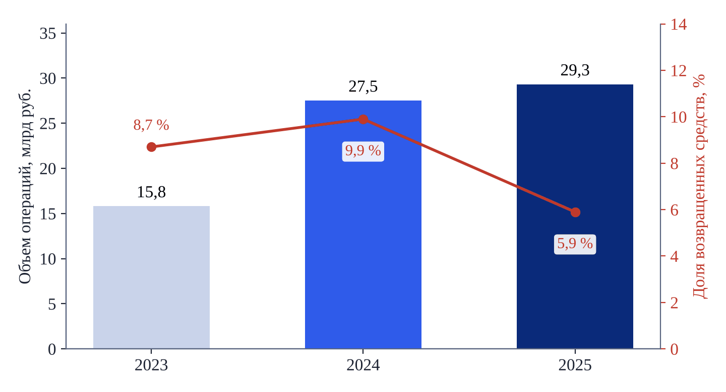
Рисунок 1 - Операции без добровольного согласия клиентов: объем и доля возвращенных средств, 2023-2025 годы
Структура нарушений при исполнении федерального бюджета за 2025 год показывает, что основная их часть приходится на предоставление субсидий юридическим лицам (рисунок 2) [4].
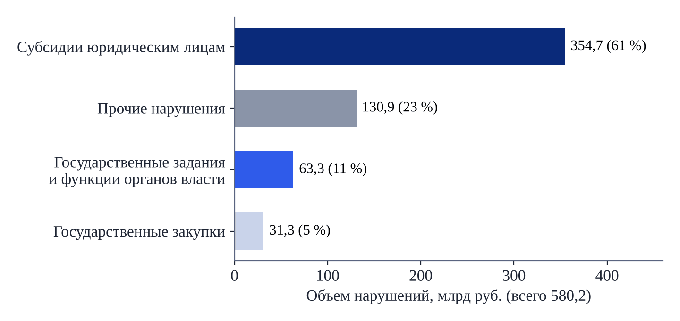
Рисунок 2 - Структура нарушений, выявленных Счетной палатой при исполнении федерального бюджета за 2025 год, млрд руб.
Круг исполнителей, работающих по прямым договорам с заказчиками, быстро растет. Число плательщиков налога на профессиональный доход за 2025 год увеличилось на 26,8 % до 15,4 млн человек, к августу 2026 года достигло 17,3 млн человек (рисунок 3) [5]. Каждый из них при работе с новым заказчиком решает вопрос предоплаты самостоятельно, без посредника и гарантий.
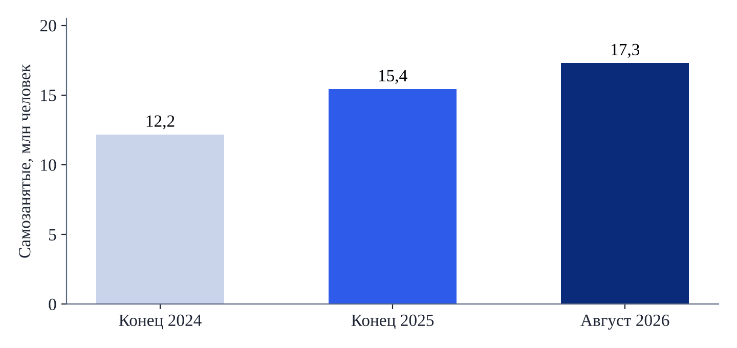
Рисунок 3 - Число самозанятых (плательщиков налога на профессиональный доход), млн человек
Конкурсное финансирование доступно небольшой части заявителей (рисунок 4) [7].
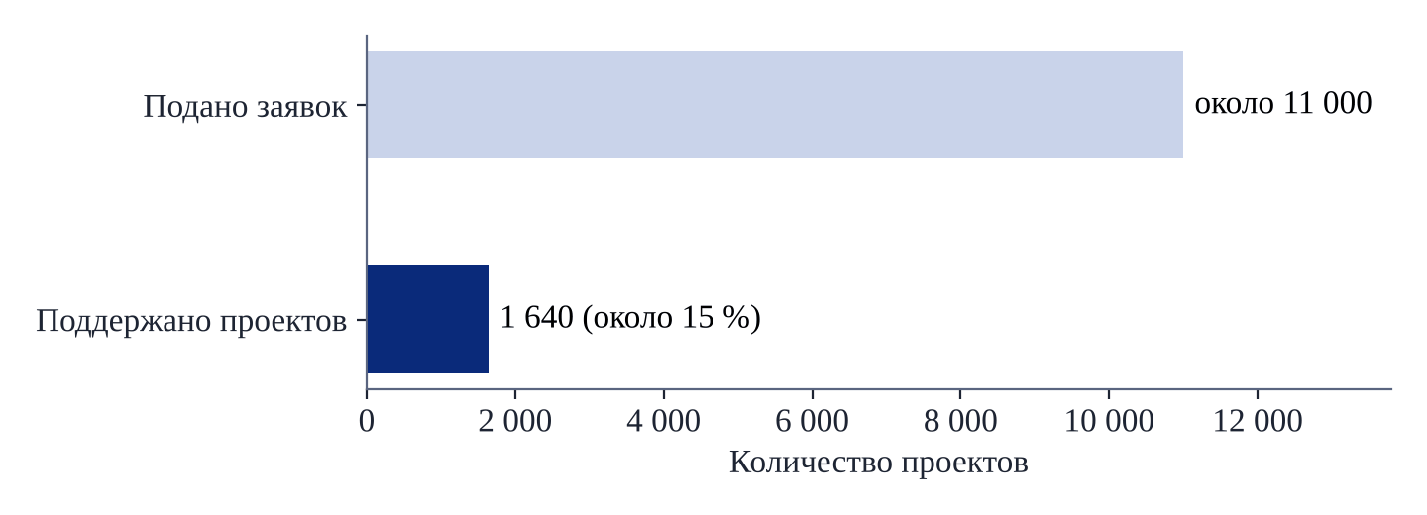
Рисунок 4 - Конкурс Фонда президентских грантов в 2025 году: заявки и поддержанные проекты
3 ПРИЧИНЫ
Анализ позволяет выделить четыре причины проблемы:
а) деньги передаются исполнителю целиком до получения результата, поэтому их сохранность зависит от добросовестности получателя, а не от выполнения работы;
б) условия договора (этапы, суммы, критерии приемки) часто не фиксируются письменно, поэтому при споре нельзя установить, что именно было согласовано;
в) контроль целевого использования средств проводится после их расходования, отчетами и проверками, и нарушение выявляется с опозданием;
г) защита через суд и правоохранительные органы требует времени и затрат, несоразмерных сумме небольшой сделки, а доля возвращаемых средств снижается.
4 ДЕЙСТВУЮЩИЕ МЕХАНИЗМЫ ЗАЩИТЫ И ИХ ОГРАНИЧЕНИЯ
Существующие механизмы закрывают проблему частично. Их сравнение приведено в таблице 1.
Таблица 1 - Сравнение механизмов оплаты работ
Механизм | Кто несет риск | Ограничения
Полная предоплата | Заказчик | Деньги у исполнителя до начала работ, возврат только через претензию или суд
Оплата после сдачи | Исполнитель | Исполнитель кредитует заказчика своим временем и материалами
Счет эскроу в ИЖС (186-ФЗ) [8; 9] | Риск снижен | Только строительство жилых домов, выплата после завершения всего объекта, а не по этапам
Безопасная сделка на площадках [14] | Площадка | Действует внутри одной площадки, деньги хранит посредник, правила задает площадка
Отчеты и проверки по грантам [4] | Грантодатель | Нарушение выявляется после расходования средств

5 НАПРАВЛЕНИЕ РЕШЕНИЯ
Из причин следуют требования к механизму оплаты: деньги заказчика, грантодателя или спонсоров резервируются заранее, но остаются вне распоряжения исполнителя; работа делится на этапы с суммами и критериями приемки, которые обе стороны подтверждают до начала работ; выплата за этап производится только после его приемки, а остаток при отказе или истечении срока автоматически возвращается; споры решает независимый приемщик, история сделки защищена от подмены.
Инфраструктура для такого механизма появляется на государственном уровне. С 1 сентября 2026 года крупнейшие банки обязаны предоставлять клиентам операции с цифровым рублем [10]. Банк России опубликовал концепцию платформы коммерческих смарт-контрактов в цифровых рублях, где условия расчета исполняются автоматически [15]. Минфин России и Банк России испытывают программируемые платежи для контроля целевого использования бюджетных средств [11].
Проект StepPay реализует описанные требования: средства резервируются в цифровых рублях и выплачиваются исполнителю по мере приемки этапов, а для краудфандинга этапы принимают спонсоры голосованием. Это переносит контроль целевого использования средств с проверки после расходования на условие перед выплатой.

ЗАКЛЮЧЕНИЕ
Предоплата остается главной точкой риска в частных заказах и при финансировании проектов и грантов. Объем операций без согласия клиентов за 2025 год составил 29,3 млрд руб. при снижении доли возврата до 5,9 %, нарушения при предоставлении субсидий юридическим лицам составили 354,7 млрд руб. из 580,2 млрд руб. нарушений, выявленных при исполнении федерального бюджета, а поддержку Фонда президентских грантов получают около 15 % заявителей. Одновременно растет число самозанятых, работающих напрямую с заказчиками, до 17,3 млн человек.
Действующие механизмы (эскроу в ИЖС, безопасные сделки площадок, отчетность по грантам) закрывают проблему частично. Массовое внедрение цифрового рубля и платформа смарт-контрактов Банка России создают условия для механизма поэтапной оплаты с резервированием средств, при котором выплата возможна только за принятый результат.

СПИСОК ИСПОЛЬЗОВАННЫХ ИСТОЧНИКОВ
1. Обзор операций, совершенных без добровольного согласия клиентов финансовых организаций, за 2025 год // Банк России : официальный сайт. URL: https://www.cbr.ru/analytics/ib/operations_survey/2025/ (дата обращения: 22.10.2026).
2. Обзор операций, совершенных без добровольного согласия клиентов финансовых организаций, за 2024 год // Банк России : официальный сайт. URL: https://cbr.ru/analytics/ib/operations_survey/2024/ (дата обращения: 22.10.2026).
3. ЦБ: объем похищенных мошенниками средств в 2025 году превысил 29 млрд рублей // Коммерсантъ. URL: https://www.kommersant.ru/doc/8438895 (дата обращения: 22.10.2026).
4. Счетная палата выявила нарушения при исполнении бюджета на 580,2 млрд рублей // Эксперт. URL: https://expert.ru/news/schetnaya-palata-vyyavila-narusheniya-pri-ispolnenii-byudzheta-na-5802-mlrd-rubley (дата обращения: 22.10.2026).
5. Количество самозанятых за год выросло почти на 3 млн человек // Мой бизнес : цифровая платформа МСП. URL: https://мойбизнес.рф/articles/news/kolichestvo-samozanyatykh-za-god-vyroslo-pochti-na-3-mln-chelovek/ (дата обращения: 22.10.2026).
6. Рынок платных услуг в России: опрос клиентов, скрытый спрос и готовность платить // Mail.ru Финансы. URL: https://finance.mail.ru/article/rossiyane-stali-rezhe-polzovatsya-platnymi-uslugami-69219470/ (дата обращения: 22.10.2026).
7. Как получить Президентский грант в 2026 году: обзор рынка, сложности и инструменты для НКО // Регистрация НКО. URL: https://reg-nko.ru/smi/kak-poluchit-prezidentskij-grant-v-godu-obzor-rynka-slozhnosti-i-instrumenty-dlya-nko (дата обращения: 22.10.2026).
8. О строительстве жилых домов по договорам строительного подряда с использованием счетов эскроу и о внесении изменений в отдельные законодательные акты Российской Федерации : Федеральный закон от 22.07.2024 № 186-ФЗ.
9. С 1 марта частные дома будут строить по эскроу. Что ждет загородный рынок // РБК Недвижимость. URL: https://realty.rbc.ru/news/67bf26f39a79473d2105a8c8 (дата обращения: 22.10.2026).
10. Госдума приняла закон о массовом внедрении цифрового рубля с 1 сентября 2026 года // Эксперт. URL: https://expert.ru/news/gosduma-prinyala-zakon-o-massovom-vnedrenii-tsifrovogo-rublya-s-1-sentyabrya-2026-goda (дата обращения: 22.10.2026).
11. Минфин и ЦБ тестируют программируемые платежи цифровыми рублями // Российская газета. 2025. 3 апреля. URL: https://rg.ru/2025/04/03/minfin-i-cb-testiruiut-programmiruemye-platezhi-cifrovymi-rubliami.html (дата обращения: 22.10.2026).
12. Объем российского рынка краудфандинга за год вырос до 23,66 млрд рублей // TAdviser. URL: https://www.tadviser.ru/index.php/Статья:Краудинвестинг_(акционерный_краудфандинг)_и_Краудлендинг (дата обращения: 22.10.2026).
13. Краудфандинг в России набирает обороты: рост сборов на 20 % в 2025 году // РБК Компании. URL: https://companies.rbc.ru/news/tw7iFPTnMY/kraudfanding-v-rossii-nabiraet-oborotyi---rost-sborov-na-20-v-2025-godu/ (дата обращения: 22.10.2026).
14. Безопасная сделка // FL.ru : биржа фриланса. URL: https://www.fl.ru/ (дата обращения: 22.10.2026).
15. ЦБ разработал концепцию платформы коммерческих смарт-контрактов в цифровых рублях // Интерфакс. URL: https://www.interfax.ru/russia/1096759 (дата обращения: 22.10.2026).

